

新龙大三班
2026年1月16日 星期五 多云

▲今日出勤
应到26人，实到23人，喻梓悦、沈子煜、张谦益小朋友请假，希望请假的小朋友们能早日来园参加活动哦！

▲集体活动《数学：5的第一组加减》
5的加减运算是比较抽象的概念。它包括许多算式，幼儿能够理解的是：1+4=5，2+3=5，3+2=5，4+1=5，,5-1=4，5-3=2等等，这几个算式对于幼儿来说是很抽象的。本节活动主要学习5的第一组加减，及1+4=5,4+1=5,5-1=4,5-4=1。本次活动主要是根据物体的某种特征分类计数，在分类计数中理解5的第一组加减法。活动中孩子们通过观察物体特征进行分类计数，并在此基础上理解加减法运算的含义。
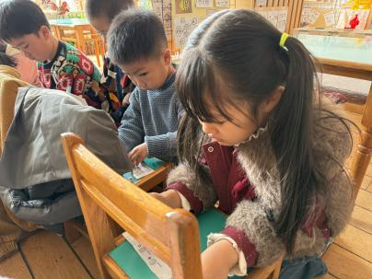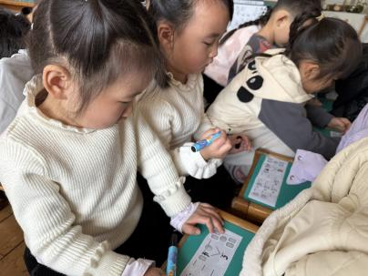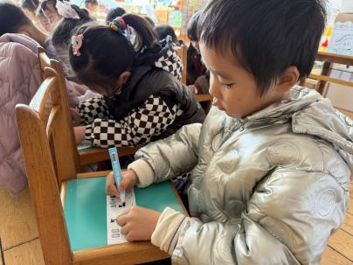
▲区域游戏
今天在科探区游戏的幼儿有：李云皓、陶奕然；在益智区游戏的小朋友是：万钰彤、赵锦泽、万宇、刘雨琦、司睿、陶奕颖；在桌面建构游戏的幼儿是：黄文浩、王浩宇；在自然材料区游戏的幼儿是：吴可馨；在图书区游戏的幼儿有：毛锦妍、常佳怡、许思冉；在美工区游戏的幼儿有：石静怡、彭思浛、黄曼汐、；在地面建构游戏的幼儿有：宋熠、孙晨希、徐言昊；在自然材料区游戏的小朋友是：王木易、刁欣怡；在走廊项目区游戏的小朋友是：喻梓悦、吴可馨。
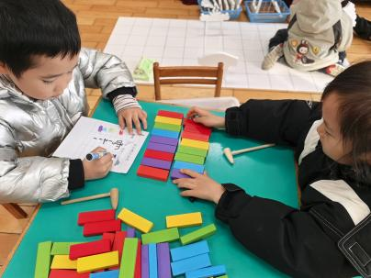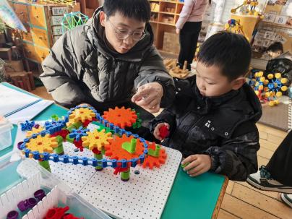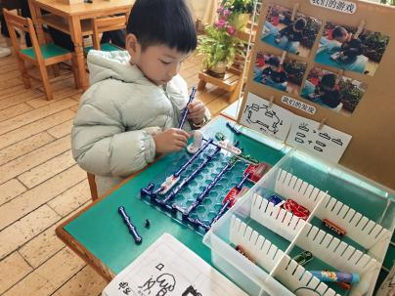
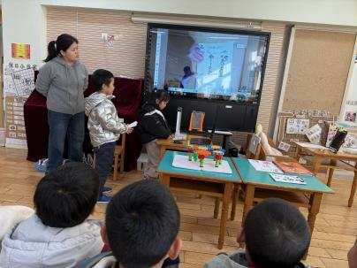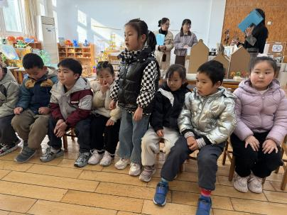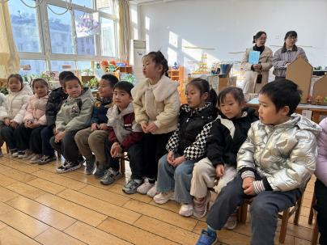
▲家园合作
- 今天没有延时班，大家3点40来接喔！ ☀重要工作提醒：受较强冷空气影响，预计19日至20日白天我市有一次寒潮及雨雪天气，下周降温幅度可达10℃，有冰冻，道路有结冰。请大家注意保暖，外出注意安全。
- 今天我们在园开展了幼儿外出和居家安全教育，家长回家后可以和孩子同步说一说，增强幼儿安全意识，提高自我保护能力。
